实验4 以太网的基础实验
班级： 网三 学号： 2025060163 姓名： 崔文帅

注意事项：
- 请把文档名中的“学号”和“姓名”改为本人学号和姓名；
- 使用红蜻蜓截图工具将实验步骤截图并粘贴至相应位置（截图要添加数字水印为本人学号）。

以太网端口配置
- 实验要求
    - 掌握配置以太网双工与速率

- 实验描述及组网图
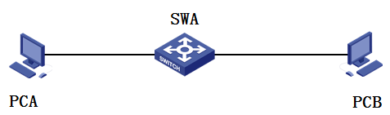
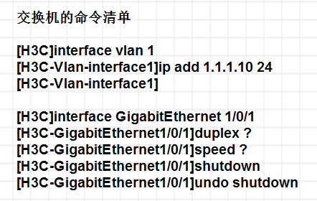
- 实验过程

建立物理连接并运行超级终端
将PC（或终端）的串口通过标准Console电缆与交换机的Console口连接。电缆的RJ-45头一端连接交换机的Console口；9针RS-232接口一端连接计算机的串行口。
检查设备的软件版本及配置信息，确保各设备软件版本符合要求，所有配置为初始状态。如果配置不符合要求，请学员在用户视图下擦除设备中的配置文件，然后重启设备以使系统采用缺省的配置参数进行初始化。

查看端口双工与速率
按照组网图，将PCA与SWA的端口E1/0/5相连，连接后，在SWA上通过display interface Ethernet 1/0/5查看接口显示状态。
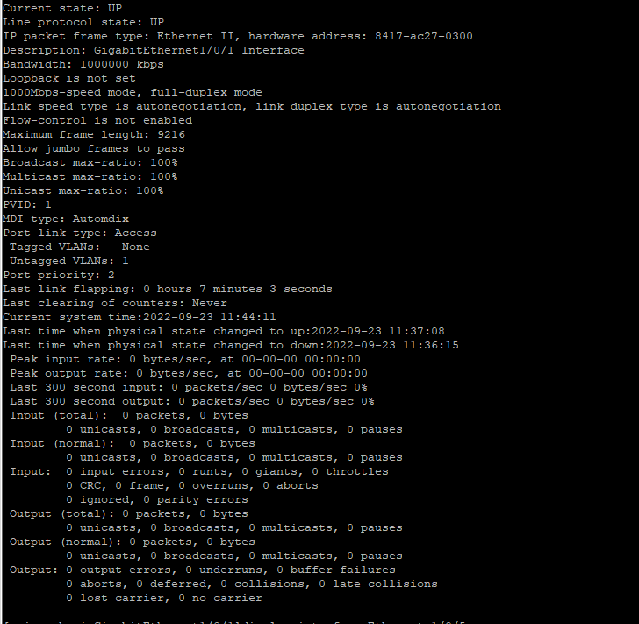
根据该命令输出请补充如下的空格：
Ethernet1/0/5 current state: UP
IP Packet Frame Type: PKTFMT_ETHNT_2, Hardware Address: 000f-e23e-f9b0
Media type（MDI type） is Automdix , Port hardware type is 100_BASE_TX
100Mbps-speed mode, full-duplex mode
Link speed type is autonegotiation , link duplex type is autonegotiation 。
从如上显示信息可以看到端口的状态、物理MAC地址、连接的线缆类型以及端口的双工与速率。
如上信息显示目前交换机默认情况下端口的双工与速率是自协商模式，协商的结果是：速率： 100M ，双工模式： 全双工

修改端口速率
在SWA上将端口E1/0/5的速率修改为100M
修改完成后，再次通过命令display interface Ethernet 1/0/5查看端口Ethernet1/0/5的状态，
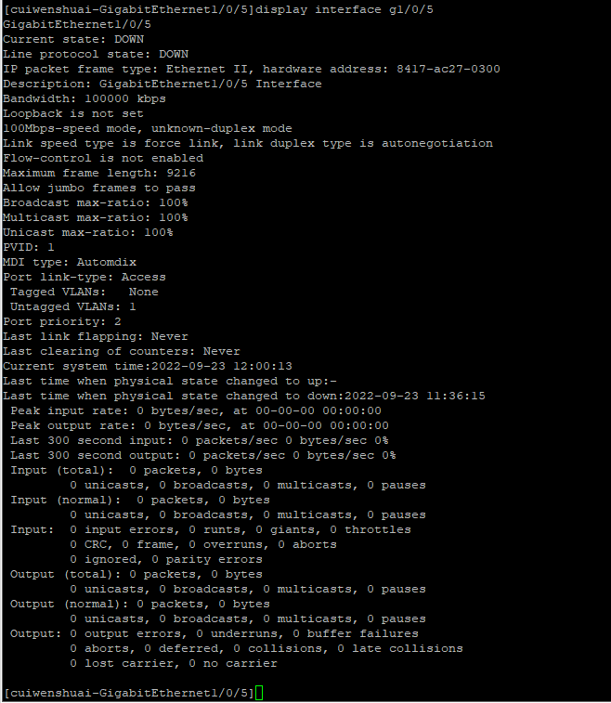
根据该命令输出请补充如下的空格：
1 100Mbps -speed mode, full-duplex mode
Link speed type is force link , link duplex type is autonegotiation
从如上显示信息可以看到，虽然端口的速率仍然是100M，但是速率模式已经是强制模式，而不是自协商模式，而此时双工的工作模式依然是自协商。

修改端口双工模式
在SWA上将端口E1/0/5的的双工模式配置为全双工模式，
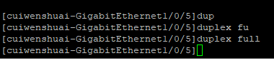
请在如下的空格中填写完整的配置命令：
[SWA-Ethernet1/0/5] duplex full
修改完成后，再次通过命令display interface Ethernet 1/0/5查看端口Ethernet1/0/5的状态，
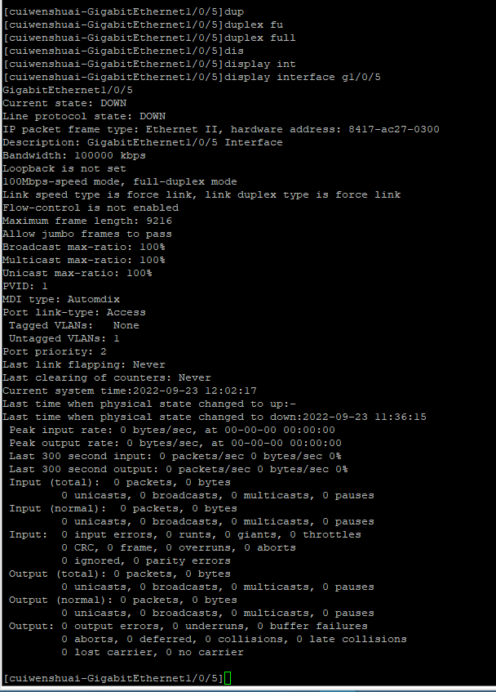
根据该命令输出请补充如下的空格：
1 100Mbps -speed mode, full-duplex mode
Link speed type is force link , link duplex type is force link
从如上显示信息可以看到，端口虽然依然是全双工模式，但是其协商模式已经是强制模式，而不是自协商模式。
同时也可以看到，修改端口的双工模式不对端口的速率有影响。

同时修改端口的速率与双工
在SWA上将端口Ethernet1/0/5的速率修改为10M，双工模式修改为半双工，
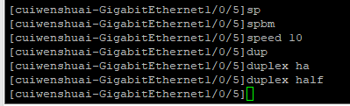
请在如下的空格中补充完整的配置命令：
[SWA-Ethernet1/0/5] 1 speed 10
[SWA-Ethernet1/0/5] 1 duplex half
修改完成后，再次通过命令display interface Ethernet 1/0/5查看端口Ethernet1/0/5的状态，根据该命令输出请补充如下的空格：
10Mbps-speed mode, half-duplex mode
Link speed type is force link , link duplex type is force link

关闭端口
在SWA上通过在 接口 视图下执行 shutdown 命令可以将端口Ethernet1/0/5关闭
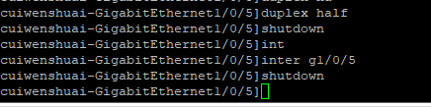
配置完成后，再次通过命令display interface Ethernet 1/0/5查看端口Ethernet1/0/5的状态
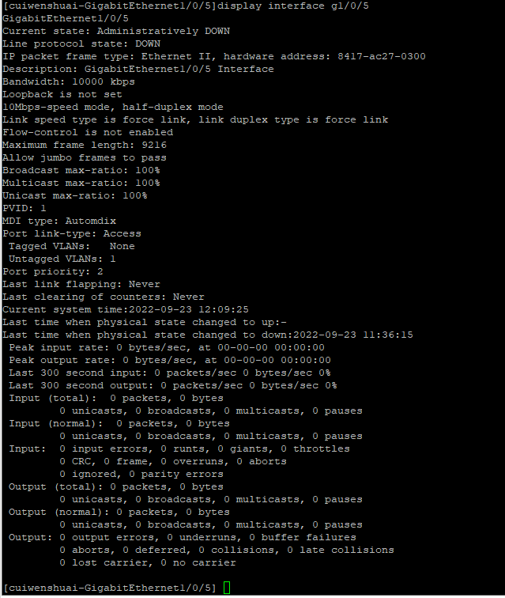
根据该命令输出请补充如下的空格：
Ethernet1/0/5 current state: Administratively DOWN
10Mbps-speed mode, half-duplex mode
Link speed type is force link , link duplex type is force link
可以看到端口被关闭，但是步骤五配置的双工模式和速率模式没有改变。该命令只是影响了端口的物理状态。
可以通过在 接口 视图下配置 undo shutdown 命令将端口Ethernet1/0/5开启。
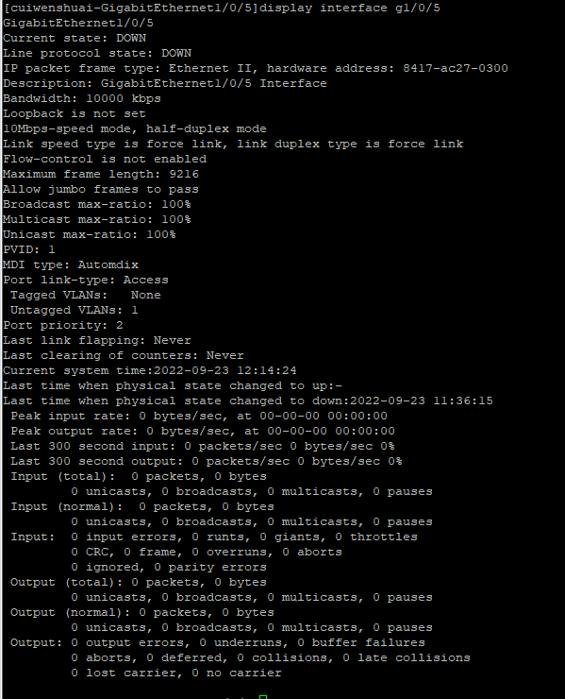

MAC地址学习
- 实验要求
    - 掌握以太网交换机MAC地址学习机制
    - 掌握以太网交换机数据帧转发过程
    - 理解以太网交换机MAC地址表

- 实验描述及组网图

- 实验过程

运行超级终端并初始化交换机配置
将PC（或终端）的串口通过标准Console电缆与交换机的Console口连接。电缆的RJ-45头一端连接交换机的Console口；9针RS-232接口一端连接计算机的串行口。
检查设备的软件版本及配置信息，确保各设备软件版本符合要求，所有配置为初始状态。如果配置不符合要求，请学员在用户视图下擦除设备中的配置文件，然后重启设备以使系统采用缺省的配置参数进行初始化

连接PC并查看MAC地址表
按照实验组网图先将PCA与交换机连接，然后在交换机上通过display mac-address命令查看地址表项；然后再将PCB与交换机连接，再次在交换机上通过display mac-address命令查看地址表项。
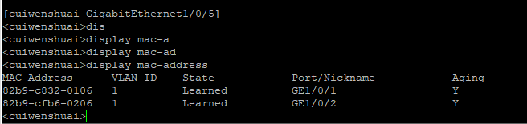
然后根据此输出结果完成补充如下表格：
MAC ADDR | VLAN ID | STATE | PORT INDEX | AGING TIME(s)
82b9-c832-0106 | 1 | Learned | GE1/0/1 | Y
82b9-cfb6-0206 | 1 | Learned | GE1/0/2 | Y
从如上表格中可以看到，MAC地址对应的port index表示
该MAC地址对应的二层以太网端口，也即表示该MAC地址是从该端口学习到的，那么同时发往该MAC地址的报文将从此端口发出
那么此时，如果PCA要给PCB发送一个数据帧，其转发流程为
由于在SWA的MAC地址表汇中已经有PCA、PCB的MAC地址表项记录，因此PCA发送给PCB的数据包，会直接查询SWA上的MAC地址表项，根据该表项记录的PCB对应的端口号，直接将数据帧转到该端口，不再向其他端口转发数据帧

配置静态MAC地址
在交换机上将PCA的MAC地址配置为静态MAC地址表项
请在如下空格中补充完整的配置命令：
[SWA] mac-address static 82b9-c832-0106 interface g1/0/5 vlan 1
配置完成后，在SWA上查看MAC地址表项
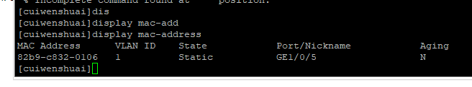
可以看到PCA的MAC地址表项中State项为 static ，Aging time项为 N ，port index项为 GE1/0/5
此时将PCA连接SWA的网线断开，将PCA连接到SWA的Ethernet 1/0/15端口上，然后再次在SWA上查看MAC地址表项，
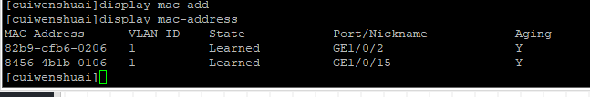
此时看到的地址表项State项为 Learned ，Aging time项为 Y ，port index项为 GE1/0/2 ；可以看到SWA的MAC地址没有学习到端口Ethernet1/0/15上，造成这种情况的原因是 刚才已经静态配置mac地址了，造成交换机不能学习mac地址表了 。

